中國文化大學教育部高教深耕計畫成果紀錄表

子計畫 | C1擴大推動產學合作及實習媒合，接軌產業需求，提升育才成效  C1-3-3景觀專業實務場域團隊實作學習計畫
具體作法 | 邀請業師協同授課
主題 | 景觀專業實務與實習 – AECOM企業參訪、國內景觀專業實務案例解說
內容  （活動內容簡述/執行成效） | 主辦單位：景觀學系  活動日期：114年11月7日（星期五）10：00 - 12：00  活動地點：捷運101/世貿站–AECOM  主 講 者：黃瓊慧老師  參與人數： 18 人（教師 2 人、學生 16 人、行政人員 0 人、校外 0 人）  內容：  1.AECOM的公司介紹、臺灣分公司建築與人居環境部門介紹。  2.規劃團隊的「桃園舊城再生先期規劃」案例，從桃園火車站改建的契機、景福宮周邊動線規劃與街區改造，探討景觀設計在都市空間風貌改造的專業挑戰。  3.景觀團隊的「蘇州國際會議酒店景觀設計」案例，從會議迎賓的莊嚴形象、酒店住宿的分流動線、濱水休閒的意境等大的景觀功能區隔，到細部的設計元素的提取、設彩與植栽的運用等，說明景觀設計如何提升大型建築與周邊環境的融合與整體價值。  4.景觀團隊的「新竹帝寶開發計畫景觀設計」案例，從整體規劃思維、對應住宅群落空間特色的八大公園（中央公園約2,900坪、寵物公園約1,100坪、會館公園約2,700坪、大湖公園約2,700坪、湖濱公園950坪．樹屋樂園約1,000坪、球場公園約1,600坪、沙坑樂園約400坪）主題選取、中央公園/水舞秀/燈光照明等細部設計與施工監造，說明不同階段專業工作與細節。  5.透過有獎徵答活絡學生與部門主管、設計師的議題討論，藉以讓學生對於個案例有更深入的了解與記憶點。  執行成效：  透過建築、規劃及景觀不同案例的介紹說明與問答，使同學們能夠了解國際公司在全球不同區域的業務發展，對於亞洲地區尤其臺灣本地的專業工作有那些特別著重的專業要求，以及實務執行時可能面對的問題與挑戰，並讓學生有希望能有機會加入跨國部門時應先做好自身專業能力的養成。
活動照片  (檔案大小以不超過2M為限) | 活動照片電子檔名稱  (請用英數檔名) | 活動照片內容說明(每張20字內)
活動照片  (檔案大小以不超過2M為限) | 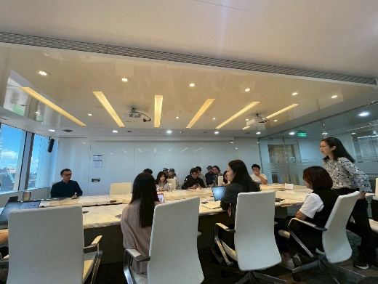  AECOM 1 | 黃瓊慧老師介紹AECOM出席主管、設計師、到訪學生
活動照片  (檔案大小以不超過2M為限) | 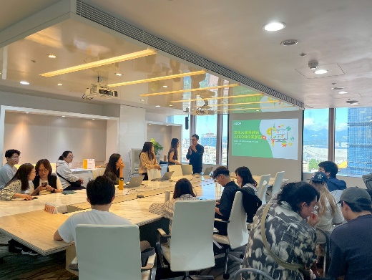  AECOM 2 | 針對專業案例進行討論
活動照片  (檔案大小以不超過2M為限) | 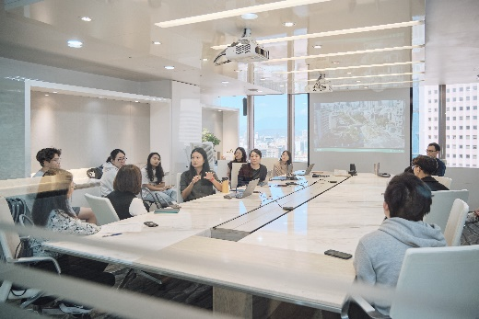  AECOM 3  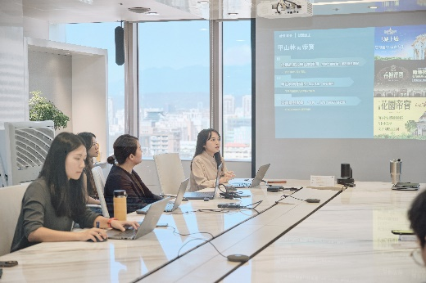  AECOM 4 | 規劃師與景觀設計師分別回應學生提問
活動照片  (檔案大小以不超過2M為限) | 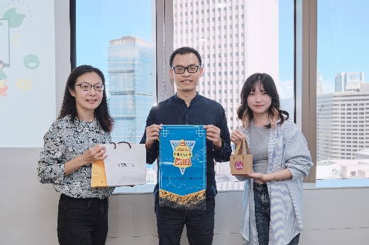  AECOM 5 | 致贈錦旗與禮物感謝AECOM協助案例分享交流
活動照片  (檔案大小以不超過2M為限) | 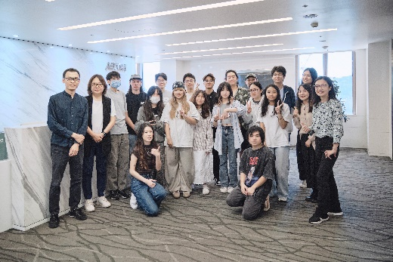  AECOM 6 | AECOM案例參訪大合照
備註：活動照片請附上原始照片一併回傳
附件檔案 | 附件檔案名稱  (請用英數檔名) | 附件名稱

